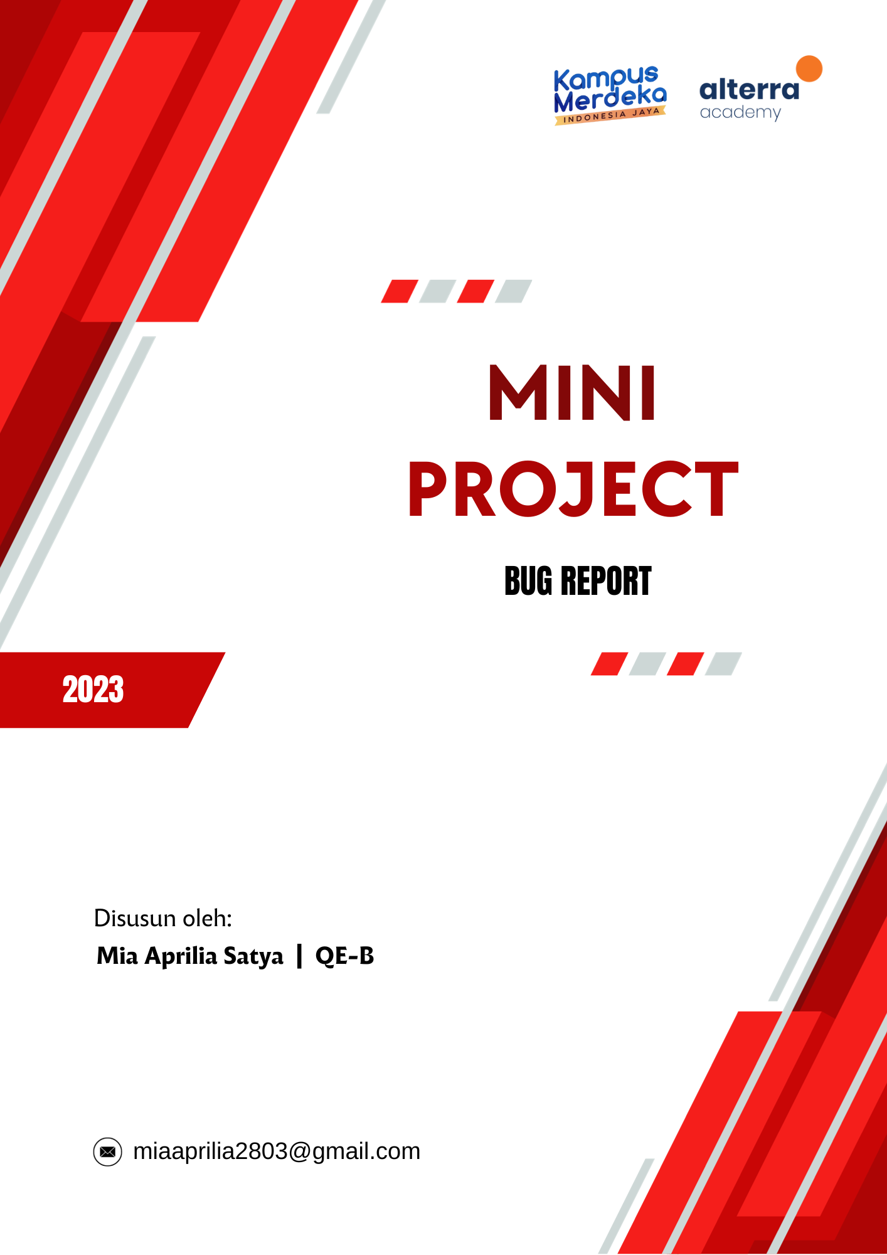

DAFTAR ISI

1. SUBMISSION MVP (Minimum Viable Product) 1
1.1 Format Test Case & Test Scenario 2
1.2 Test Case Management Tools 2
1.3 Tracking Management Tools 2
1.3 Tools For Web UI Testing 2
1.4 Tools For RESTful API Testing 2
1.5 Tools For Mobile Testing 2
2. TEST PLAN 4
2.1 Tujuan & Ruang Lingkup 5
2.2 Strategi & Metode Pengujian 5
2.3 Jadwal Pengujian 5
2.4 Pengujian Fungsional Unit Testing Alta Shop 5
2.5 Requirements 5
2.6 Pelaporan Hasil Pengujian 5
2.7 Kriteria Kelulusan Aplikasi 5

SUBMISSION MVP
(MINIMUM VIABLE PRODUCT)

Judul Proyek : Pengujian Manual dan Automation pada Project Alta Shop dengan platform API, Web dan Mobile menggunakan REST Assured, Serenity dan Appium
Nama Peserta : Mia Aprilia Satya
Kelas : QE-B

- Format Test Case & Test Scenario
Format test case dan test scenario yang digunakan akan berisi sebagai berikut:
- Key Features: adalah istilah yang digunakan untuk merujuk kepada fitur-fitur utama yang ingin diuji.
- Test Case ID: adalah istilah yang digunakan untuk merujuk pada nomor atau kode identifikasi unik yang diberikan kepada setiap kasus uji atau skenario pengujian. Pada project kali ini saya mengelompokan test case ID menjadi 3 macam, yaitu:
- ASA-ID: ASA kepanjangan dari Alta Shop API dan ID digunakan untuk urutan atau identitas skenario. Pada contoh penggunaan test case ID untuk API adalah sebagai berikut: ASA-1
- ASW-ID: ASW kepanjangan dari Alta Shop Web dan ID digunakan untuk urutan atau identitas skenario. Pada contoh penggunaan test case ID untuk website adalah sebagai berikut: ASW-1
- ASM-ID: ASM kepanjangan dari Alta Shop Mobile dan ID digunakan untuk urutan atau identitas skenario. Pada contoh penggunaan test case ID untuk mobile adalah sebagai berikut: ASM-1
- Scenario Name: adalah istilah yang digunakan untuk merujuk pada nama atau judul dari sebuah skenario pengujian.
- Scenario Type: adalah istilah yang digunakan untuk merujuk pada jenis atau kategori dari suatu skenario pengujian dalam konteks pengembangan perangkat lunak.
- Test Priority: adalah istilah yang digunakan untuk merujuk kepada tingkat kepentingan relatif dari suatu kasus uji atau skenario pengujian.
- Test Case Description: adalah istilah yang digunakan untuk merujuk pada deskripsi rinci dari sebuah kasus uji (test case) dalam pengembangan perangkat lunak.
- Pre-Condition: adalah istilah yang digunakan untuk merujuk kepada kondisi atau situasi yang harus dipenuhi sebelum sebuah kasus uji (test case) dapat dijalankan.
- Test Steps: adalah istilah yang digunakan untuk merujuk kepada serangkaian instruksi atau tindakan yang harus diambil oleh penguji ketika menjalankan suatu kasus uji (test case).
- Test Data: adalah istilah yang digunakan untuk merujuk kepada data yang digunakan selama pengujian perangkat lunak untuk menguji fungsi atau fitur tertentu.
- Expected Resullt: adalah istilah yang digunakan untuk merujuk kepada respons atau output yang diantisipasi dari perangkat lunak atau sistem setelah sebuah kasus uji (test case) dijalankan.
- Actual Result: adalah istilah yang digunakan untuk merujuk kepada respons atau output aktual yang dihasilkan oleh perangkat lunak atau sistem setelah menjalankan sebuah kasus uji (test case).
- Result: adalah istilah yang digunakan untuk merujuk kepada evaluasi keseluruhan dari hasil pengujian suatu kasus uji atau rangkaian kasus uji. Hasil ini mencatat apakah kasus uji tersebut berhasil (passed) atau gagal (failed) berdasarkan perbandingan ini.
Format dari test case dan test scenario ditulis dan diimplementasikan menggunakan Google Spreadsheets yang juga dapat dilihat pada gambar berikut ini
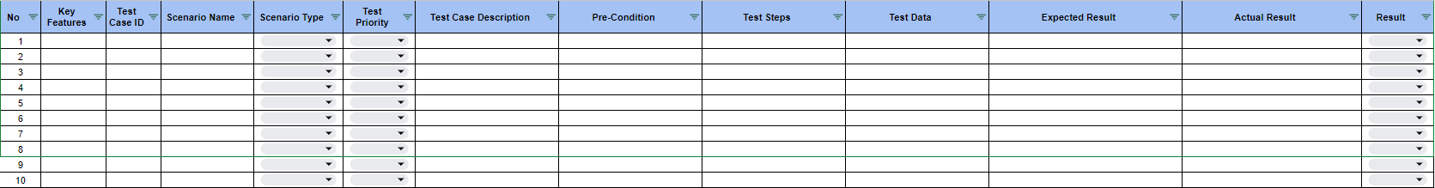

- Test Case Management Tools
- Google Spreadsheets
Google spreadsheets merupakan test case management tools yang digunakan untuk menambah, mengontrol, dan memonitoring test case dalam melakukan pengujian terhadap suatu aplikasi. Google spreadsheets digunakan karena free, familiar, dan dapat berkolaborasi dengan anggota tim lainnya yang memiliki linknya. Link google spreadsheets mini project: https://docs.google.com/spreadsheets/d/139trfDEbxsbNZ0OBS91SEcWQmZAwgA6dNrCQhsboI7c/edit?usp=sharing

- Qase.io
Qase.io merupakan platform manajemen pengujian perangkat lunak (test management tool) yang membantu tim pengembangan perangkat lunak mengelola, mengotomatisasi, dan melacak aktivitas pengujian. Platform ini menyediakan berbagai fitur untuk membantu dalam proses pengujian perangkat lunak, termasuk pengelolaan kasus uji, pelacakan bug, pelaporan hasil pengujian, dan integrasi dengan alat pengembangan lainnya. Link test running Qase.io mini project:
- Authentication Feature:
https://app.qase.io/public/report/e0ee2d3b3f6f1479b0fdd8b15ae96bb3fb370107
- Products Feature:
https://app.qase.io/public/report/6a45f4133e7a2559794df6a8497fa01f38bd7dc0
- Products Categories Feature:
https://app.qase.io/public/report/313c7d150084d535c8b63017e8483e03070a996a
- Orders Feature:
https://app.qase.io/public/report/a3b6d28e3247dee54ca85811647ed5717e54511b

- Hello Feature:
https://app.qase.io/public/report/8f807d11e760c3c0113d6f274f5d2175cebdc5bf

  - Tracking Management Tools
- Trello
Trello merupakan salah satu tracking management tools yang membantu dalam mengelola dan mengembangkan suatu project serta berkolaborasi antara anggota tim. Trello digunakan karena free untuk 30 hari dan penggunaan yang hampir sama dengan Jira, tetapi bisa diakses pada website dan tidak perlu download software. Link trello mini project:
https://trello.com/invite/b/qhxx6euv/ATTI8a5894451001ec67fb1270672ef629b24112778C/mini-project-mia-aprilia-satya

  - Tools For Web UI Testing
- Serenity
Serenity merupakan salah satu tools yang digunakan untuk melakukan Web UI testing. Serenity digunakan karena dapat membantu tester dalam menulis testing yang terstruktur dan menghasilkan report yang tertata rapi dan kaya makna. Tak hanya itu, serenity lebih familiar dibandingkan dengan tools Web UI testing lainnya.

  - Tools For RESTful API Testing
- REST Assured
REST Assured merupakan salah satu tools yang digunakan untuk melakukan RESTful API testing. REST Assured juga menggunakan serenity dalam melakukan testing suatu aplikasi. Oleh karena itu, REST Assured dapat membantu dalam menulis testing yang terstruktur dan menghasilkan report yang tertata rapi dan kaya makna dan juga code yang lebih familiar untuk melakukan RESTful API testing.

  - Tools For Mobile Testing
- Appium
Appium merupakan salah satu tools yang digunakan untuk melakukan mobile testing. Appium juga menggunakan serenity dalam melakukan testing suatu aplikasi. Oleh karena itu, Appium juga dapat membantu dalam menulis testing yang terstruktur dan menghasilkan report yang tertata rapi dan kaya makna dan juga code yang lebih familiar untuk melakukan mobile testing.

TEST PLAN

Test Plan adalah perencanaan terstruktur yang dibuat untuk dijadikan arahan proses testing. Ia adalah dokumen yang menggambarkan teknik pengujian, tujuan, penugasan dan jadwal yang diperlukan untuk pengujian. Test plan dikembangkan dengan baik untuk mendukung hasil kinerja pencapaian alur kerja tim yang baik juga serta untuk melancarkan komunikasi. Tahap inilah semua Accepted Criteria dan target ditentukan serta menjadi acuan kualitas produk.
- Tujuan & Ruang Lingkup
- Tujuan
Menguji fungsionalitas unit testing pada aplikasi Alta Shop.
- Ruang Lingkup
Pengujian aplikasi Alta Shop hanya pada RESTful API, Web UI dan Mobile Testing.

  - Strategi & Metode Pengujian
- Menggunakan kombinasi pengujian dengan manual dan otomatis.
- Menggunakan perangkat laptop, handphone dan jaringan internet.
- Aplikasi Alta Shop diuji secara fungsional menggunakan metode unit testing.

  - Jadwal Pengujian
Pengujian dilakukan pada tanggal 16 – 29 Oktober 2023 dengan rincian sebagai berikut:
- Minggu Pertama & Kedua: Pengujian fungsional unit test manual dengan menggunakan tools google spreadsheet & Qase.io.
- Minggu Ketiga & Keempat: Pengujian fungsional unit test automation dengan menggunakan tools REST-Assured & Serenity.

  - Pengujian Fungsional Unit Testing Alta Shop
Pengujian fungsional dilakukan untuk memastikan bahwa semua fitur pada aplikasi Alta Shop berjalan dengan baik. Fitur-fitur yang diuji antara lain, sebagai berikut:

- RESTful API Testing
  - Products Feature
- Get All Products
- Create a New Products
- Get Product By ID
- Delete a Product
- Assign a Product Rating
- Get Product Ratings
- Create a Comment For Products
- Get Products Comments
  - Product Categories Feature
- Create a Category
- Get Category By ID
- Get All Categories
- Delete a Category
  - Authentication Feature
- Register
- Login
- Get User Information
  - Hello Feature
- Index
  - Orders Feature
- Create a New Order
- Get All Orders
- Get Order By ID

- Web UI Testing
        - Register Feature
        - Login Feature
        - Category Feature
        - Product Feature
        - Profile Feature
- Mobile Testing
              - Add Item Feature
              - Remove Item feature

  - Requirements
- Membuat daftar test case menggunakan google spreadsheet & Qase.io.
- Menguji fitur minimal sebanyak 3x.
- Menyertakan bug report dan dokumen test plan serta MVP (Minimum Viable Product).

  - Pelaporan Hasil Pengujian
- Report hasil pengujian yang mencakup hasil test case.
- Melampirkan evidence/bukti pengujian untuk mendukung hasil pengujian.

  - Kriteria Kelulusan Aplikasi
- Setiap test case success dijalankan sesuai dengan expected result.
- Aplikasi harus bekerja sesuai fungsional, baik pada web maupun mobile.
- Aplikasi harus mudah dan layak digunakan oleh user/pengguna.

